
亳州同德人力资源有限公司
Bozhou Tongde Human Resources CO.,LTD

亳州同德劳务市场赴
日本德县岛裁剪房工人招聘简章
亳州同德劳务市场受商务部资质对外劳务企业委托，招聘赴日本德县岛裁剪房工人项目人员：
招聘职位 | 裁剪房工人
招 聘 要 求 | 18-35周岁左右，女性，身高:150-170 CM
招 聘 要 求 | 初中以上学历。婚否不限。身体健康
招 聘 要 求 | 没有去日本做研修生的经历，无日本入境拒签记录。
招 聘 要 求 | 性格开朗聪明好学，会缝纫者优先录取
待 遇 | 讲习期（第一个月）津贴6万日元/月。  进入技能实习期后，小时工资791、根据地区法定上涨  每天八小时每周五天制，超出时间算加班,加班1.25倍。  三年最低收入35万元人民币。
合同期 | 3年
面试形式 | 日方视频面试
出国费用 | 办理费用：32000元。（含服务费、签证费、往返机票）  日语培训费3000元（培训期间食宿费全包括在内）  护照费,体检费,保险费,交通费等国内费用自理、考试前交3000元考试保证金，考取了打入出国费用，考不取则全退。
所需材料 | 报名时请带身份证原件、户口本原件、毕业证原件,个人简历,两寸彩照4张.血型,表抗体检单。

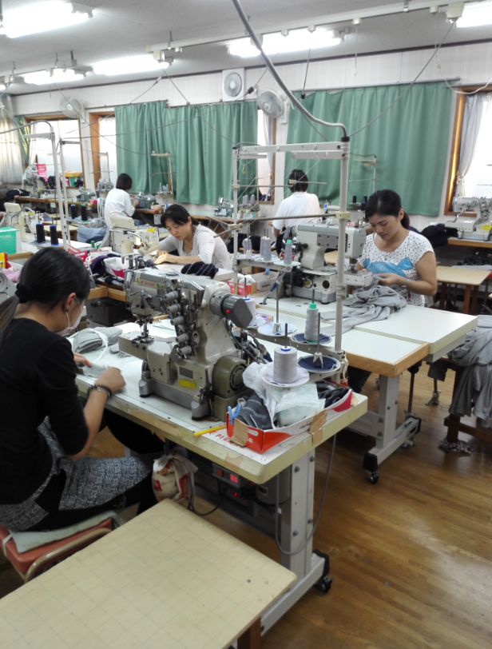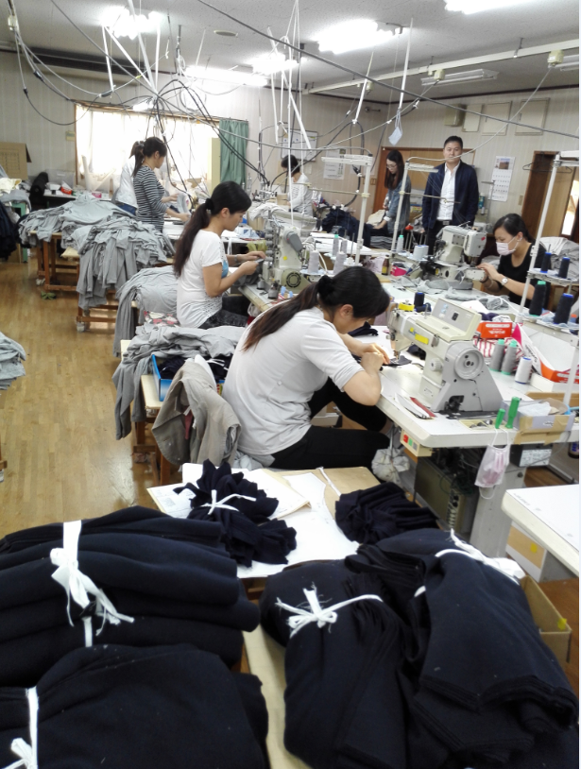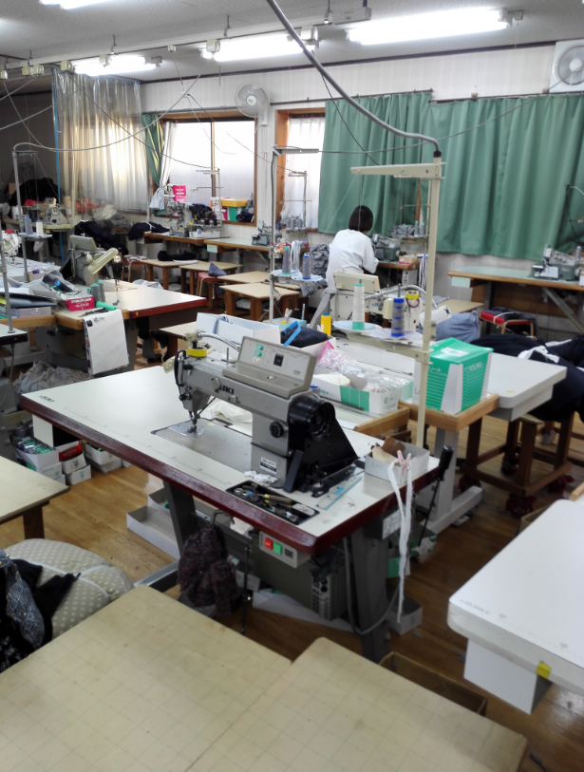

报名地址：亳州市西一环路与芍花路交叉口
联 系 人： 夏 飞 传真：0558——5131926
电 话： 0558—5558121，5131925，18956857522，13856777798
网 址:www.tongdehr.com（亳州同德人力资源网）

